NAPOLA
Napola ist eine Abkürzung für Nationalpolitische Erziehungsanstalt. Hierbei handelte es sich um Internate, die die Nationalsozialisten schon kurz nach der Machtübernahme im Jahr 1933 eingerichtet hatten. Ihr Ziel war es, junge Menschen möglichst früh auf die nationalsozialistische Ideologie einzuschwören und im Sinne des Nationalsozialismus zu erziehen.
In den Napolas sollte eine besondere Elite entstehen, aus denen die Partei ihre Führer herausziehen wollte. Offiziell hießen diese Anstalten NPEA, aber es setzte sich der Begriff "Napola" als Abkürzung durch.
Die ersten drei Napolas wurden am 20. April 1933, am Geburtstag von Adolf Hitler, gegründet. Am Ende des Krieges gab es 43 Napolas, in dreien wurden auch Mädchen erzogen.

Wer wurde in die Napolas aufgenommen?
Die Plätze in einer der Napolas waren begehrt. Die Bewerber mussten sich schwierigen Aufnahmeprüfungen unterziehen und nur sehr wenige wurden schließlich aufgenommen. Eines der Kriterien war die "Rassische Eignung". Nur Arier wurden ausgewählt, Brillenträger hatten schon keine Chance, körperlich fit mussten die Bewerber auch sein. Auswahlkriterium war die körperliche Leistung und weniger die Intelligenz, wahrscheinlich stand die einer Aufnahme eher im Wege. Die meisten Schüler stammten übrigens aus Beamtenfamilien oder auch aus Familien von Selbstständigen. Die Idee, möglichst vielen Arbeiterkindern einen Platz zu verschaffen, wurde nicht in die Tat umgesetzt, auch wenn man das so erst mal behauptete.

Was wurde an den Napolas unterrichtet?
Auf die klassische humanistische Bildung mit Latein und Griechisch verzichtete man in den Napolas. An deren Stelle trat der Sport. Wichtig war auch die Rassenkunde. Acht "Züge" mussten die Schüler durchlaufen, was acht Klassenstufen entsprach, und dabei Uniform tragen. Das fanden viele Jungen klasse. Außerdem konnte man zum Gruppen- und Zugführer aufsteigen, die Napolas hatten eine strenge Gliederung.
Religionsunterricht gab es ab 1938 keinen mehr. Auch auf Fremdsprachenunterricht verzichtete man. Sollten die anderen doch Deutsch lernen, das war die gängige Vorstellung. Die Schüler der Napolas mussten marschieren, Sport wie Handball, Schwimmen, Boxen und Rudern treiben. Geländemärsche und Geländesport im Wald standen ebenfalls auf dem Programm. Die Schüler unternahmen auch Ausflüge, feierten die Sonnwende und hielten Übungen in der Nacht ab. So mancher mag das als spannendes Spiel verstanden haben. Der Kameradschaftsgeist wurde hoch gehalten, sodass viele Napola-Schüler begeistert mitmachten.
Jedenfalls wurden alle im Sinne der Nationalsozialisten erzogen. Nur wenige Schüler kamen auf die Idee, die Schulinhalte zu hinterfragen
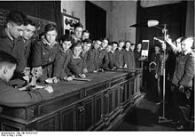 | 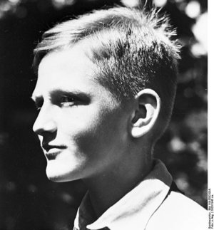 | 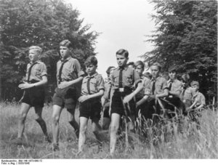
In den Napolas stand auch Schießen auf dem Stundenplan. | So stellten sich die Nationalsozialisten die Elite vor, die in die Napolas aufgenommen wurde. | Geländemärsche standen ebenfalls auf dem Stundenplan der Napola-Schüler.

(Fra : http://www.zeitklicks.de/nationalsozialismus/zeitklicks/zeit/alltag/schule-und-bildung/napola/)

Abkürzung (f): forkortelse
Internat (n): kostskole
einschwören: forpligte, lade aflægge troskabsed
erziehen: opdrage
entstehen: opstå
aufnehmen: optage
eegehren: begære
Bewerber (m): ansøger
Eignung (f): egnethed, duelighed
Beamte (m): tjenestemand
Bildung (f): dannelse
auf etwas verzichten: at give afkald på noget
Gliederung (f): inddeling, organisation
treiben: dyrke
Gelände (n): landskab, terræn
Sonnewende (f): sankthans
hinterfragen: sætte spørgsmålstegn ved

